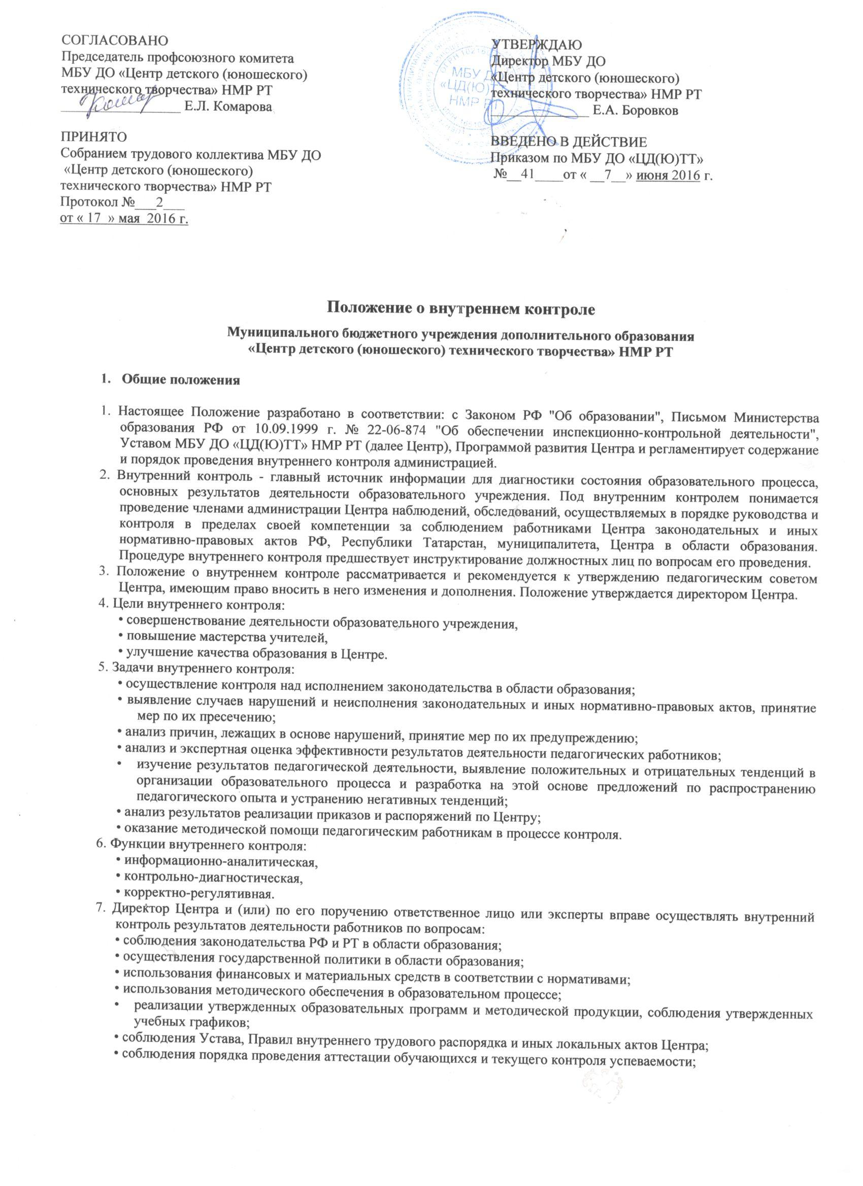
• своевременности выделения отдельным категориям обучающихся дополнительных льгот, определенных законодательством Российской Федерации и Республики Татарстан и правовыми актами органов местного самоуправления;
• другим вопросам в рамках компетенции директора Центра.
8. При оценке педагога в ходе внутреннего контроля учитывается:
• выполнение программ в полном объеме (изучение материала, проведение практических работ, тестов и др.);
• уровень знаний, умений, навыков и развитие учащихся;
• степень самостоятельности учащихся;
• дифференцированный подход к учащимся в процессе обучения;
• совместная деятельность педагога и воспитанника;
• наличие положительного эмоционального микроклимата;
• умение отбирать содержание учебного материала (подбор дополнительной литературы,
информации, иллюстраций и другого материала, направленного на усвоение учащимися системы знаний);
• способность к анализу педагогической ситуации, рефлексии, самостоятельному контролю за результатами педагогической деятельности;
• умение корректировать свою деятельность;
• умение обобщать свой опыт;
• умение составлять и реализовывать план своего развития.
9. Методы контроля над деятельностью учителя:

• анкетирование,
• тестирование,
• мониторинг,
• наблюдение,
• изучение документации,
• анализ и самоанализ занятий,
• беседа о деятельности обучающихся,
• результаты учебной деятельности воспитанников.

10. Методы контроля над результатами учебной деятельности:

• наблюдение;
• соревнования;
• зачеты;
• контрольные занятия;
• выставки;
• конкурсы;
• устный опрос;
• беседа, анкетирование;
• комбинированная проверка;
• проверка документации;

• письменная проверка знаний (тест, проверочные работы).
11. Внутренний контроль может осуществляться в виде плановых или оперативных проверок, мониторинга, проведения административных работ.
Внутренний контроль в виде плановых проверок осуществляется в соответствии с утвержденным планом-графиком, который обеспечивает периодичность и исключает нерациональное дублирование в организации проверок Он доводится до членов педагогического коллектива в начале учебного года.
Внутренний контроль в виде оперативных проверок осуществляется в целях установления фактов и проверки сведений о нарушениях, указанных в обращениях обучающихся и их родителей или других граждан, организаций, урегулирования конфликтных ситуаций в отношениях между участниками образовательного процесса.
Внутренний контроль в виде мониторинга предусматривает сбор, системный учет, обработку и анализ информации об организации и результатах образовательного процесса для эффективного решения задач управления качеством образования (результат образовательной деятельности, выполнение режимных моментов, исполнительная дисциплина, учебно-методическое обеспечение, диагностика педагогического мастерства и т.д.).
Внутренний контроль в виде административной работы осуществляется директором Центра или его заместителями по учебно-воспитательной работе с целью проверки успешности обучения в рамках текущего контроля успеваемости и промежуточной аттестации обучающихся.
12. Виды внутреннего контроля:
• предварительный - предварительное знакомство с материалами;
• текущий - непосредственное наблюдение за учебно-воспитательным процессом;

• итоговый - изучение результатов работы Центра, педагогов за четверть, полугодие, учебный год;
• тематический;
• обобщающий;
• комплексный.

13. Правила внутреннего контроля:
• внутренний контроль осуществляет директор Центра или по его поручению ответственные лица, руководители методических секций, другие привлеченные специалисты;
• в качестве экспертов к участию во внутреннем контроле могут привлекаться сторонние (компетентные) организации и отдельные специалисты;
• директор Центра утверждает сроки и темы предстоящей проверки, устанавливает срок предоставления итоговых материалов, план - задание;
• план определяет вопросы конкретно проверки и должен обеспечить достаточную информированность и сравнимость результатов контроля для подготовки итогового документа по отдельным разделам деятельности Центра или должностного лица;
• продолжительность тематических или комплексных проверок не должна превышать 10 дней с посещением не более 5 уроков, занятий и других мероприятий;
• эксперты имеют право запрашивать необходимую информацию, изучать документацию, относящуюся к предмету внутреннего контроля;
• при обнаружении в ходе контроля нарушений законодательства Российской Федерации в области образования о них сообщают директору Центра;
• экспертные опросы и анкетирование обучающихся проводят только в необходимых случаях и по согласованию с методическим объединением Центра;
• при проведении планового контроля не требуется дополнительного преподавателя, если в месячном плане указаны сроки контроля. В экстренных случаях директор и его заместитель по учебно-воспитательной работе могут посещать уроки педагогов Центра без предварительного предупреждения;
• при проведении оперативных проверок, в экстренных случаях педагогический работник предупреждается не менее чем за один день до посещения уроков (экстренным считается письменная жалоба на нарушение прав ребенка, законодательства об образовании).
14. Основания для внутреннего контроля:
• заявление педагогического работника на аттестацию,
• плановый контроль,
• проверка состояния дел для подготовки управленческих решений,
• обращение физических и юридических лиц по поводу нарушений в области образования.
15. Результаты внутреннего контроля оформляются в виде аналитической справки, справки о результатах внутреннего контроля, доклада о состоянии дел по проверяемому вопросу или иной формы, установленной в Центре. Итоговый материал должен содержать констатацию фактов, выводы и, при необходимости, предложения.
Информация о результатах доводится до работников Центра в течение семи дней с момента завершения проверки.
Педагогические работники после ознакомления с результатами внутреннего контроля должны поставить подпись под итоговым материалом, удостоверяющую то, что они поставлены в известность о результатах внутреннего контроля. При этом они вправе сделать запись в итоговом материале о несогласии с результатами контроля в целом или по отдельным фактам и выводам и обратиться в конфликтную комиссию Центра, к Совету трудового коллектива Центра или вышестоящие органы управления и образования.
По итогам внутреннего контроля в зависимости от его формы, целей и задач, а также с учетом реального положения дел:
• проводятся заседания педагогического или методического Советов, производственные совещания, рабочие совещания с педагогическим составом;
• сделанные замечания и предложения фиксируются в документации согласно номенклатуре дел Центра;
• результаты внутреннего контроля могут учитываться при проведении аттестации педагогических работников, но не являются основанием для заключения экспертной группы.
16. Директор Центра по результатам внутреннего контроля принимает следующие решения:
• об издании соответствующего приказа;
• об обсуждении итоговых материалов внутреннего контроля коллегиальным органом;
• о проведении повторного контроля с привлечением определенных специалистов (экспертов);
• о привлечении к дисциплинарной ответственности;
• о поощрении работников;
• иные решения в пределах своей компетенции.
17. О результат проверки сведений, изложенных в письменных обращениях обучающихся, их родителей, а также в обращениях и запросах других граждан и организаций, сообщается в установленном порядке и в установленные сроки.
18. Срок действия настоящего Положения неограничен.

2. Личностно-профессиональный контроль

1. Личностно-профессиональный контроль предполагает изучение и анализ педагогической деятельности отдельного преподавателя.
2. В ходе персонального контроля руководитель изучает:
• уровень знаний преподавателя в области современных достижений психологической и педагогической науки, мастерство преподавателя;
• уровень овладения преподавателем технологиями развивающего обучения, наиболее эффективными формами, методами и приема обучения;
• результат работы преподавателя и пути их достижения;
• способы повышения профессиональной квалификации преподавателя.
3. При осуществлении контроля руководитель имеет право:
• знакомиться с документацией в соответствии с функциональными обязанностями, рабочими программами (тематическим планированием, которое составляется преподавателем на учебный год и может корректироваться в процессе работы) поурочными планами, классными журналами, дневниками и тетрадями учащихся, планами воспитательной работы, аналитическими материалами преподавателя;
• изучать практическую деятельность педагогических работников Центра через посещение и анализ занятий, внеклассных мероприятий;
• проводить экспертизу педагогической деятельности;
• проводить мониторинг образовательного процесса с последующим анализом полученной информации;
• психологические педагогические исследования: анкетирование, тестирование учащихся, родителей, преподавателей;
• делать выводы и принимать управленческие решения.
4. Проверяемый педагогический работник имеет право:
• знать сроки контроля и критерии оценки его деятельности;
• знать цель, содержание, виды, формы и методы контроля;
• своевременно знакомиться с выводами и рекомендациями администрации;
• обратиться в конфликтную комиссию Центра или вышестоящие органы управления образованием при несогласии с результатами контроля.

3. Тематический контроль

1. Тематический контроль проводится по отдельным проблемам деятельности Центра.
2. Содержание тематического контроля может включать вопросы индивидуализации, дифференциации, коррекции обучения, устранения перегрузки обучающихся, уровня сформированности знаний, умений и навыков, активизации познавательной деятельности обучающихся и другие вопросы.
3. Тематический контроль направлен не только на изучение фактического состояния дел по конкретному вопросу, но и на внедрение в существующую практику технологии развивающего обучения, новых форм и методов работы, опыта мастеров педагогического труда.
4. Темы контроля определяются в соответствии с Программой развития Центра, проблемно - ориентированным анализом работы Центра по итогам учебного года, основными тенденциями развития образования в городе, регионе, стране.
5. Члены педагогического коллектива должны быть ознакомлены с темами, сроками, целями, формами и методами контроля в соответствии с планом работы Центра.
6. В ходе тематического контроля:
• проводятся тематические исследования (анкетирование, тестирование);
• осуществляется анализ практической деятельности педагогов, методистов Центра, учащихся;
• осуществляется анализ посещения уроков, внеклассных мероприятий, школьной и классной документации.
7. Результаты тематического контроля оформляются в виде заключения или справки.
8. Педагогический коллектив знакомится с результатами тематического контроля на заседаниях педсоветов, совещаниях при директоре, заседаниях методического объединения.
9. По результатам тематического контроля принимаются меры направленные на совершенствование учебно-воспитательного процесса и повышение качества знаний и умений, уровня воспитанности и развития учащихся.
10. Результаты тематического контроля нескольких педагогов могут быть оформлены одним документом.

4. Обобщающий контроль

1. Обобщающий контроль осуществляется в конкретном объединении.
2. Обобщающий контроль направлен на получение информации о состоянии образовательного процесса в том или ином объединении Центра.
3. В ходе классно-обобщающего контроля руководитель изучает весь комплекс учебной работы в отдельно объединении или объединениях (по отделу):
• деятельность всех педагогов;
• включение учащихся в познавательную деятельность;
• привитие интереса к исследовательской деятельности, к освоению теоретических знаний;
• стимулирование потребности в самообразовании, самоопределении;
• сотрудничество педагога и воспитанников;
• социально- психологический климат в объединении.
4. Группы для проведения классно-обобщающего контроля определяются по результатам анализа по итогам учебного года, полугодия или четверти.
5. Продолжительность классно-обобщающего контроля определяется необходимой глубиной изучения состояния дел в соответствии с выявленными проблемами.
6. Члены педагогического коллектива предварительно знакомятся с объектами, сроками, целями, формами и методами классно-обобщающего контроля в соответствии с планом работы Центра.
7. По результатам классно-обобщающего контроля проводятся педсоветы, совещания при директоре или заседания методических объединений, родительские собрания.

5. Комплексный контроль

1. Комплексный контроль проводится с целью получения полной информации о состоянии образовательного процесса в Центре в целом или по конкретной проблеме.
2. Для проведения комплексного контроля создается группа, состоящая из членов администрации образовательного учреждения, руководителей методических объединений, эффективно работающих педагогов Центра под руководством одного из членов администрации. Для работы в составе данной группы администрация может привлекать лучших преподавателей других школ, методистов Управления образования, администрации Нижнекамского муниципального района Республики Татарстан.
3. Члены группы должны четко определить цели, задачи, разработать план проверки, распределить обязанности между собой.
4. Перед каждым проверяющим ставится конкретная задача, устанавливаются сроки, формы обобщения итогов комплексной проверки.
5. Члены педагогического коллектива знакомятся с целями, задачами, планом проведения комплексной проверки в соответствии с планом работы Центра, но не менее чем за месяц до ее начала.
6. По результатам комплексной проверки готовится справка, на основании которой директором Центра издается приказ (контроль за исполнением которого возлагается на одного из членов комиссии из числа работников Центра) и проводится заседание педагогического совета при директоре.
7. При получении положительных результатов данный приказ снимается с контроля.

